Алеша Попович и Тугарин Змеевич
Источник: Печорские былины. Записал Н. [Е.] Ончуков. СПб., 1904. №85.
Из далече-далече, из чиста поля
Тут едут удалы два молодца,
Едут конь-о-конь да седло-о-седло,
Узду-о-узду да тосмяную,
Да сами меж собой разговаривают:
«Куды нам ведь, братцы, уж как ехать будет?
Нам ехать – не ехать нам в Суздаль град?
Да в Суздале-граде питья много,
Да будет добрым молодцам испропитися, -
Пройдет про нас славушка недобрая.
Да ехать – не ехать в Чернигов-град?
В Чернигове граде девки хороши,
С хорошими девками спознаться будет,
Пройдёт про нас славушка недобрая.
Нам ехать – не ехать во Киев-град?
Да Киеву-городу на оборону,
Да нам, добрым молодцам, на выхвальбу».
Приезжают ко городу ко Киеву,
Ко тому же ко князю ко Владимиру,
Ко той же ко гриденке ко светлоей.
Ставают молодцы да со добрых коней,
Да мецют коней своих невязаных,
Никому-то коней да неприказанных,
Никому-то до коней да, право, дела нет.
Да лазят во гриденку во светлую,
Да крест-от кладут-де по-писаному,
Поклон-от ведут да по-ученому,
Молитву творят да все Исусову.
Они бьют челом на вси четыре стороны,
А князю с княгиней на особинку:
«Ты здравствуй, Владимир стольнокиевской!
Ты здравствуй, княгина мать Апраксия!»
Говорит-то Владимир стольнокиевской:
«Вы здравствуй, удалы добры молодцы!
Вы какой же земли, какого города?
Какого отца да какой матушки?
Как вас молодцов да именём зовут?»
Говорит тут удалой доброй молодец:
«Меня зовую Олёшей нынь Поповицём,
Попа бы Левонтья сын Ростовского,
Да другой-от Еким – Олёшин паробок».
Говорит тут Владимир стольнокиевской:
«Давно про тя весточка прохаживала,
Случилося Олёшу в очи видети.
Да перво те место да подле меня,
Друго тебе место – супротив меня,
Третье тебе место – куды сам ты хошь».
Говорит-то Олёшенька Поповиць-от:
«Не седу я в место подле тебя,
Не седу я в место супротив тебя,
Да седу я в место куды сам хоцю,
Да седу на пецьку на муравленку,
Под красно хорошо под трубно окно».
Немножно поры де миновалося
Да на пяту гриня отпиралася,
Да лазат-то чудо поганоё,
Собака Тугарин был Змеевич-от.
Да Богу собака не молится,
Да князю с княгиней не кланятся,
Князьям и боярам он челом не бьет.
Вышина у собаки ведь уж трех сажон,
Ширина у собаки ведь двух охват,
Промеж ему глаза да калена стрела,
Промеж ему ушей да пядь бумажная.
Садился собака он за дубов стол,
По праву руку князя он Владимира,
По леву руку княгины он Апраксии.
Олёшка на запечье не утерпел:
«Ты ой есь, Владымир стольнокиевской!
Али ты с княгиной не в любе живешь?
Промежу вами чудо сидит поганое,
Собака Тугарин-от Змеевич-от».
Принесли-то на стол да как белу лебедь,
Вынимал-то собака свой булатен нож,
Поддел-то собака он белу лебедь,
Он кинул, собака, ей себе в гортань,
Со щеки-то на щеку перемётыват,
Лебяжье костьё да вон выплюиват.
Олёша на запечье не утерпел:
«У моего у света у батюшка,
У попа у Левонтья Ростовского
Было старо собачишшо дворовоё,
По подстолью собака волочилася,
Лебяжею костью задавилася,
Собаке Тугарину не минуть того, -
Лежать ему во далече в чистом поле».
Принесли-то на стол да пирог столовой.
Вымал-то собака свой булатен нож,
Поддел-то пирог да на булатен нож,
Он кинул, собака, себе в гортань.
Олёша на запечье не утерпел:
«У моего у света у батюшка,
У попа у Левонтья Ростовского
Было старо коровишшо дворовое,
По двору-то корова волочилася,
Дробиной корова задавилася,
Собаке Тугарину не минуть того, -
Лежать ему во далечем чистом поле».
Говорит-то собака нынь Тугарин-от:
«Да што у тя на запечье за смерд сидит,
За смерд-от сидит да за засельщина?»
Говорит-то Владымир стольнокиевской:
«Не смерд-от сидит да не засельщина,
Сидит руськой могучей да богатырь
А по имени Олёшенька Попович-от».
Вымал-то собака свой булатен нож,
Да кинул собака нож на запечьё,
Да кинул в Олёшеньку Поповиця.
У Олёши Екимушко подхватчив был,
Подхватил он ведь ножицёк за черешок;
У ножа были припои нынь серебряны,
По весу-то припои были двенадцать пуд.
Да сами они-де похваляются:
«Здесь у нас дело заезжее,
А хлебы у нас здеся завозныя,
На вине-то пропьём, хоть на калаче проедим».
Пошел-то собака из застолья вон,
Да сам говорил-де таковы речи:
«Ты будь-ко, Олёша, со мной на полё».
Говорит-то Олёша Поповиць-от:
«Да я с тобой, с собакой, хоть топере готов».
Говорит-то Екимушко да паробок:
«Ты ой есь, Олёшенька названой брат!
Да сам ли пойдешь али меня пошлешь?»
Говорит-то Олёша нынь Поповиць-от:
«Да сам я пойду да не тебя пошлю».
Пошел Олёша пеш дорогою,
В руки взял шалыгу подорожную
Да этой шалыгой подпирается.
Он смотрел собаку во чистом поле –
Летает собака по поднебесью,
Да крыльё у коня ноньце бумажноё,
Он в та поры Олёша сын Поповиць-от,
Он молится Спасу Вседержителю,
Чудной Мати Божьей Богородици:
«Уж ты ой еси, Спас да Вседержитель наш!
Чудная есть Мать да Богородиця! Пошли,
Господь, с неба крупна дождя, Подмочи,
Господь, крыльё бумажноё, Опусти,
Господь, Тугарина на сыру землю».
Олёшина мольба Богу доходна была,
Послал Господь с неба крупна дождя,
Подмочилось у Тугарина крылье бумажное,
Опустил Господь собаку на сыру землю.
Да едёт Тугарин по чисту полю,
Кричит он, зычит да во всю голову:
«Да хошь ли, Олёша, я конем стопчу?
Да хошь ли, Олёша, я копьем сколю?
Да хошь ли, Олёша, я живком сглону?»
На то де Олёшенька ведь вёрток был –
Подвернулся под гриву лошадиную.
Да смотрит собака по чисту полю:
«Да где же Олёша нынь стоптан лежит?»
Да в та поры Олёшенька Поповиць-от
Выскакивал из-под гривы лошадиноей,
Он машет шалыгой подорожною
По Тугариновой де по буйной головы.
Покатилась голова да [с] плеч как пуговиця,
Свалилось трупьё да на сыру землю.
Да в та поры Олёша сын Поповиць-от
Имает Тугаринова добра коня,
Левой-то рукой да он коня держит,
Правой-то рукой да он трупьё секет.
Россек-то трупьё да по мелку частью,
Розметал-то трупьё да по чисту полю,
Поддел-то Тугаринову буйну голову,
Поддел-то Олёша на востро копье,
Повез-то ко князю ко Владымиру.
Привез-то ко гриденке ко светлоей,
Да сам говорил де таковы речи:
«Ты ой есь, Владимир стольнокиевской!
Буде нет у тя нынь пивна котла, -
Да вот те Тугаринова буйна голова;
Буде нет у тя дак пивных больших чаш, -
Дак вот те Тугариновы ясны оци;
Буде нет у тя да больших блюдишшов, -
Дак вот те Тугариновы больши ушишша».

Алеша и сестра Петровичей-Бродовичей
Источник: Беломорские былины, записанные А. Марковым. М., 1901. С. 68-73.
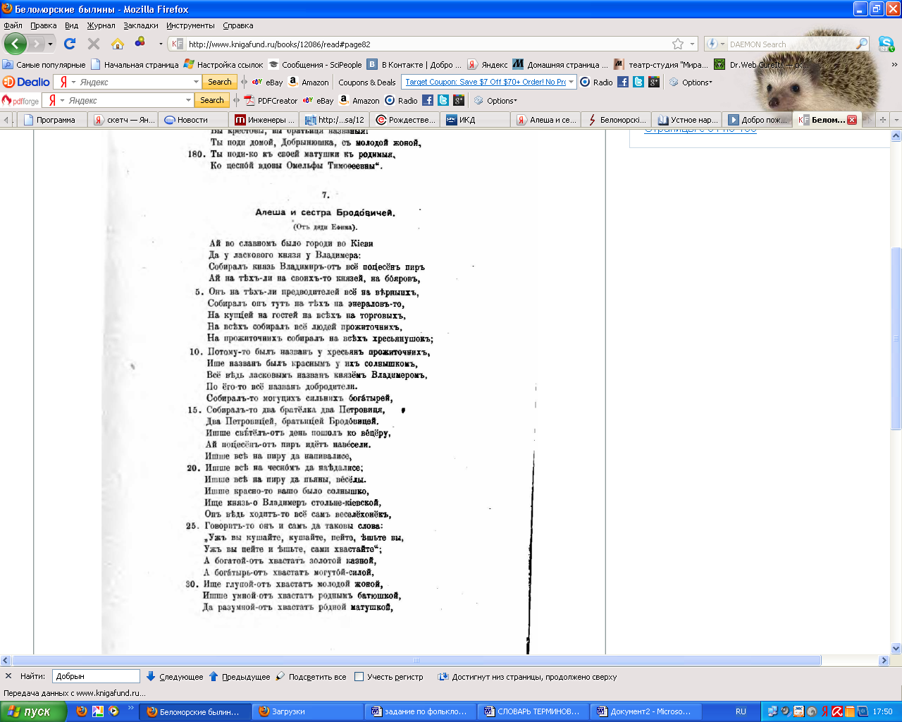
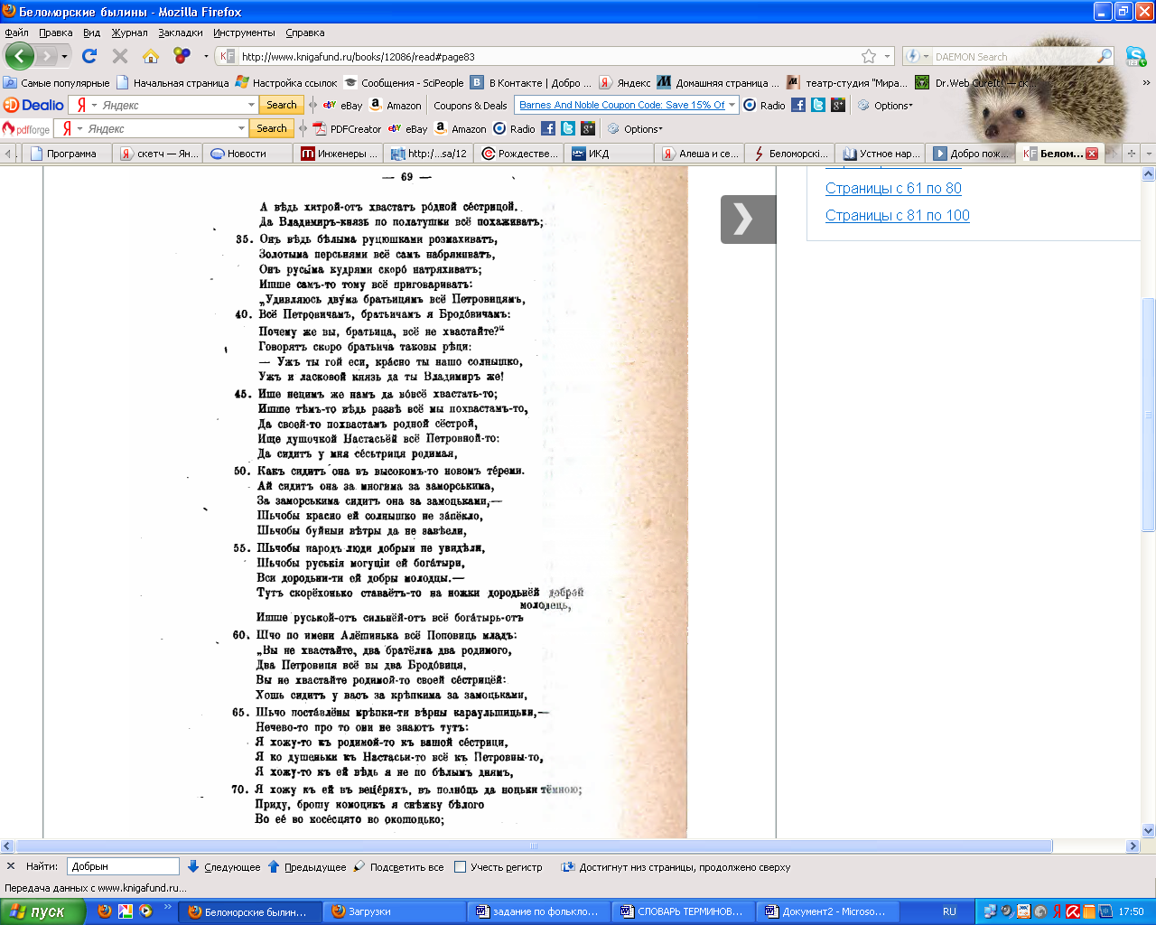
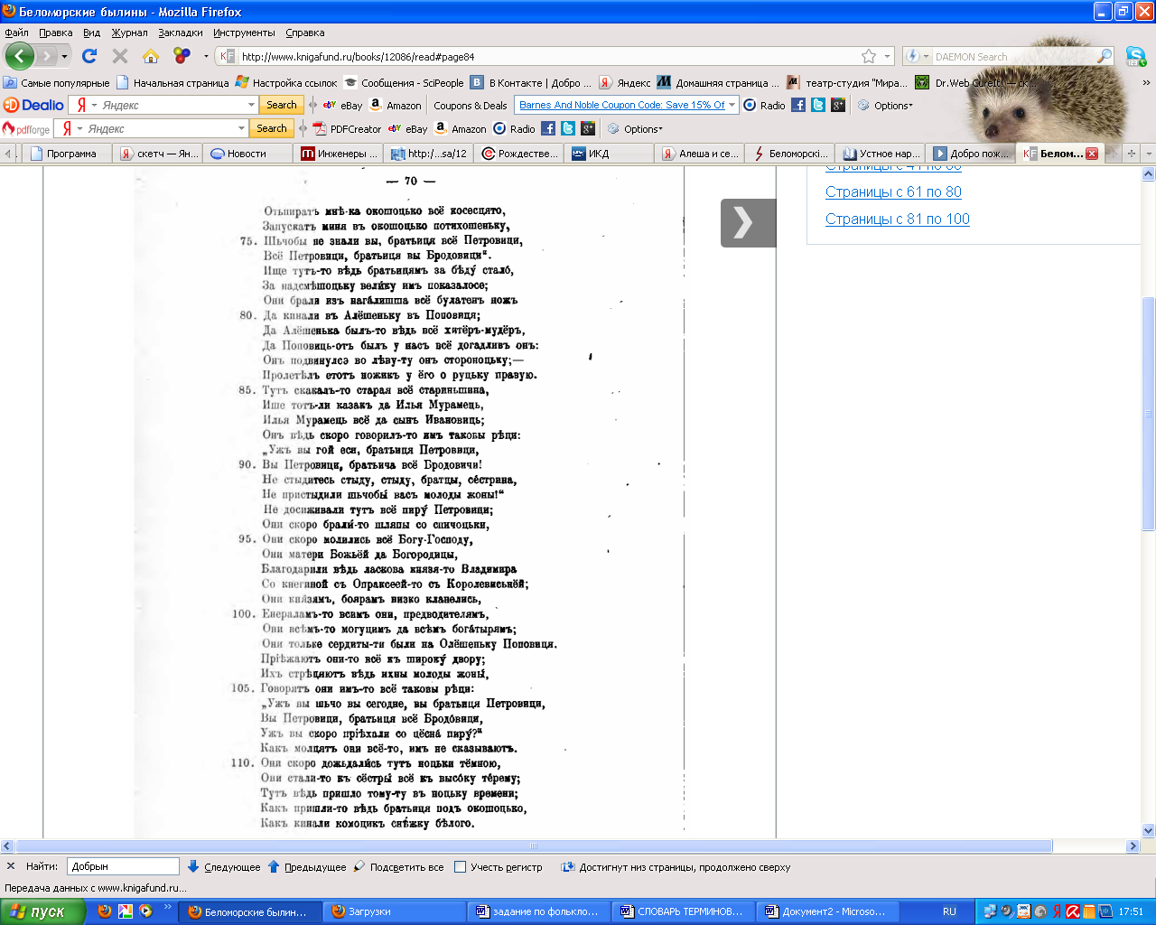
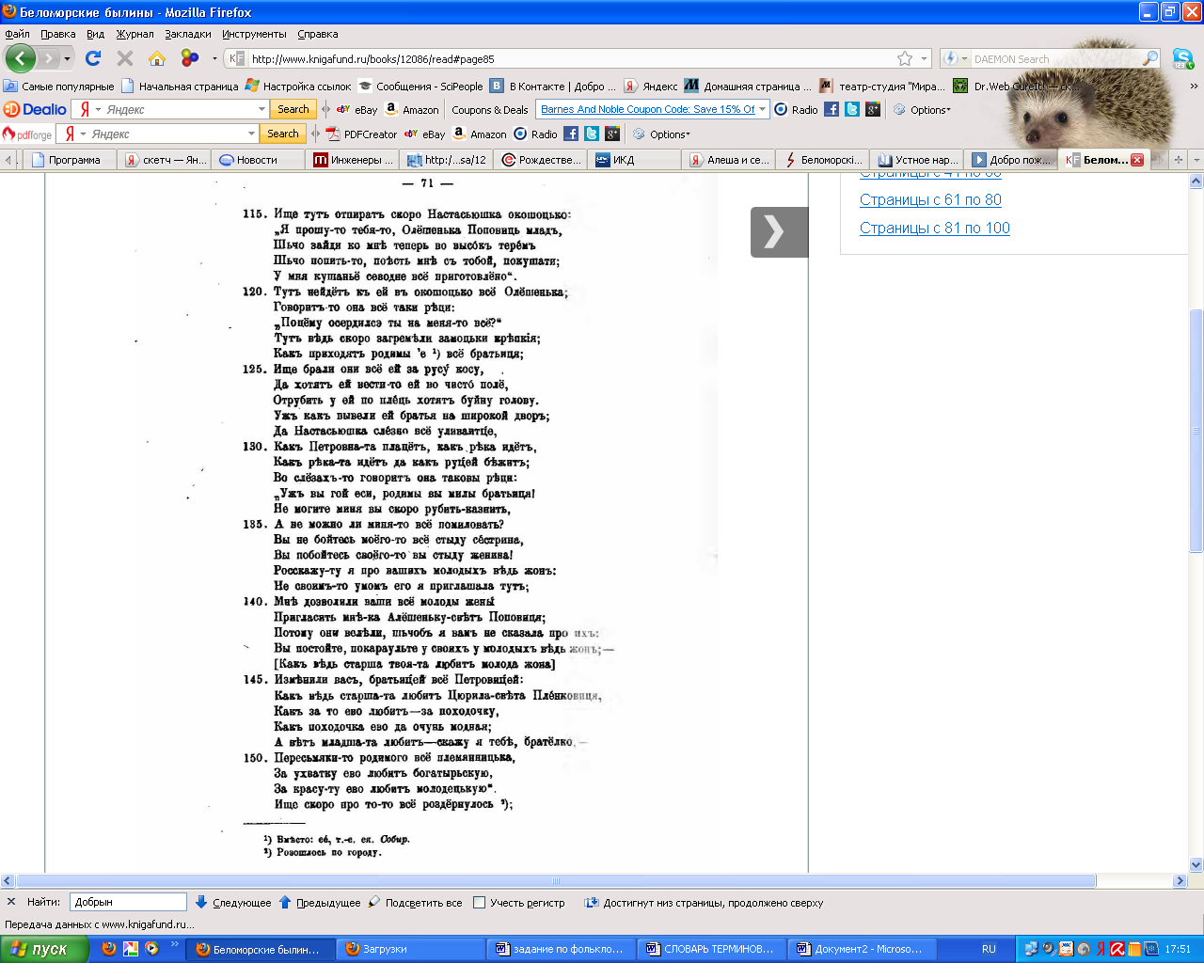
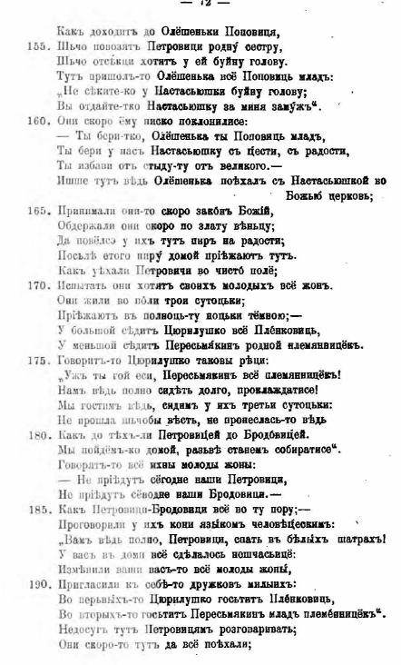
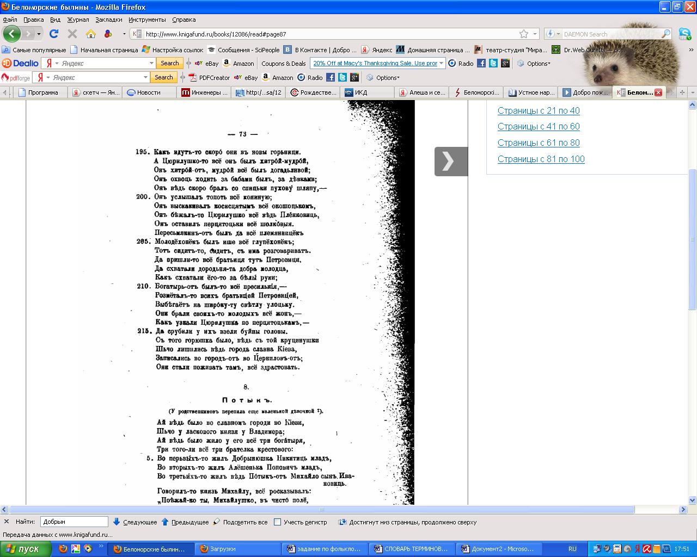

Добрыня в отъезде (Добрыня и Алеша)

Во стольном городе во Киеве,
А у ласкового князя у Владимира,
Заводился у князя почестный пир
А на многи князя, на бояра
И на все поляницы удалые.
Все на пиру напивалися,
Все на пиру наедалися,
Все на пиру да пьяны-веселы.
Говорит Владимир стольно-киевский:
- Ай же вы князи мои, бояра,
Сильные могучие богатыри!
А кого мы пошлем в Золоту Орду
Выправлять-то даней-выходов
А за старые года, за новые -
За двенадцать лет.
А Алешу Поповича нам послать,
Так он, молодец, холост, не женат:
Он с девушками загуляется,
С молодушками он да забалуется.
А пошлемте мы Добрынюшку Никитича:
Он молодец женат, не холост,
Он и съездит нынь в Золоту Орду,
Выправит дани-выходы
Да за двенадцать лет.
Написали Добрыне Никитичу посольный лист.
А приходит Добрынюшка Никитинич к своей матушке,
А к честной вдове Амельфе Тимофеевне,
Просит у ней прощеньица-благословеньица:
- Свет государыня, моя матушка!
Дай ты мне прощение-благословеньице
Ехать-то мне в Золоту Орду,
Выправлять-то дани-выходы за двенадцать лет.
Остается у Добрыни молода жена,
Молода жена, любима семья,
Молода Настасья Микулична.
Поезжат Добрыня, сам наказыват:
- Уж ты ай же моя молода жена,
Молода жена, любима семья,
Жди-тко Добрыню с чиста поля меня три года.
Как не буду я с чиста поля да перво три года,
Ты еще меня жди да и друго три года.
Как не буду я с чиста поля да друго три года,
Да ты еще меня жди да третье три года.
Как не буду я с чиста поля да третье три года,
А там ты хоть вдовой живи, а хоть замуж поди,
Хоть за князя поди, хоть за боярина,
А хоть за сильного поди ты за богатыря.
А только не ходи ты за смелого Алешу Поповича,
Смелый Алеша Попович мне крестовый брат,
А крестовый брат паче родного.
Как видели-то молодца седучнсь,
А не видели удалого поедучись.
Да прошло тому времечка девять лет,
А не видать-то Добрыни из чиста поля.
А как стал-то ходить князь Владимир свататься
Да на молодой Настасье Микуличне
А за смелого Алешу Поповича:
- А ты с-добра не пойдешь, Настасья Микулична,
Так я тебя возьму в портомойницы,
Так я тебя возьму еще в постельницы,
Так я тебя возьму еще в коровницы.
- Ах ты, солнышко Владимир стольно-киевский!
Ты еще прожди-тко три года.
Как не будет Добрыня четверто три года,
Так я пойду за смелого Алешу за Поповича.
Да прошло тому времени двенадцать лет,
Не видать, не видать Добрынюшки с чиста поля.
Ай тут пошла Настасья Микулична
Да за смелого Алешу Поповича.
Да пошли они пировать-столовать к князю Владимиру.
Ажно мало и по мало из чиста поля
Наезжал удалой дородный добрый молодец.
А сам на коне быв ясен сокол,
А конь тот под ним будто лютый зверь.
Приезжает ко двору да ко Добрынину -
Приходит Добрыня Никитич тут
В дом тот Добрыниный.
Он крест тот кладет по-писаному,
Да поклон тот ведет по-ученому,
Поклон ведет да сам здравствует:
- Да ты здравствуй, Добрынина матушка!
Вчера с твоим Добрынюшкой разъехался,
Он велел подать гусли скоморошные,
Он велел подать платья скоморошьии,
Он велел подать дубинку скоморошьюю,
Да идти мне ко князю Владимиру да на почестен пир.
Говорит тут Добрынина матушка:
- Отойди прочь, детина засельщина,
Ты засельщина детина, деревенщина!
Как ходят старухи кошельницы,
Только носят вести недобрые:
Что лежит убит Добрынюшка в чистом поле,
Головой лежит Добрыня ко Пучай-реке,
Резвыми ножками Добрыня во чисто поле,
Скрозь его скрозь кудри скрозь желтые
Проросла тут трава муравая,
На траве расцвели цветочки лазуревы,
Как его-то теперь молода жена,
Молода жена, любима семья,
Да выходит-то за смелого Алешу за Поповича.
Он ей и говорит-то второй након:
- Да ты здравствуй ли, Добрынина матушка,
Ты честна вдова Амельфа Тимофеевна!
? вчера с твоим Добрынюшкой разъехался.
Он велел подать гусли скоморошные,
Он велел подать платья скоморошьи,
Он велел подать дубинку скоморошью
Да идти мне к князю Владимиру да на почестен пир.
- Отойди прочь, детина засельщина!
Кабы было живо мое красное солнышко,
Молодой тот Добрынюшка Никитинич,
Не дошло бы те, невеже, насмехатися,
Уж не стало моего красного солнышка,
Да не что мне делать с платьями скоморошьими,
Да не что мне делать с гуслями скоморошьими,
Да не что мне делать с дубинкой скоморошьею.
Тут-то ходила в погреба глубоки,
Принесла она платья скоморошьии,
Приносила гуселышки яровчаты,
Принесла она дубину скоморошьюю.
Тут накрутился молодой скоморошинко,
Удалый добрый молодец,
Да пошел он к князю Владимиру на почестный пир.
Приходил он во гридню столовую,
Он крест тот кладет по-писаному,
Да поклон ведет по-ученому,
Он кланяется да поклоняется
Да на все на четыре на стороны.
Он кланяется там и здравствует:
- Здравствуй, солнышко Владимир стольно-киевский,
Да со многими с князьями и со боярами,
Да со русскими могучими богатырями,
Да со своей-то с душечкой со княгиней со Апраксией!
Говорит ему князь Владимир стольно-киевский:
- Да ты поди-тко, молода скоморошинка!
А все тыи места у нас нынь заняты,
Да только местечка немножечко
На одной-то печке на муравленой.
Да тут скочил молода скоморошинка
А на тую-ту печку на муравлену.
Заиграл он в гуселушки яровчаты.
Он первую завел от Киева до Еросолима,
Он другу завел от Еросолима да до Oаряграда,
А все пошли напевки-то Добрынины.
Ай тут-то князь Владимир распотешился,
Говорит он молодой скоморошинке:
- Подь-тко сюды, молода скоморошинка!
А я тебе дам теперь три места:
А первое-то место подле меня,
А другое место опротив меня,
Третьее противо княгини Настасьи Микуличны.
А тут-то молода скоморошинка
Садился он в скамейку дубовую,
Да противо Настасьи Микуличны.
А тут-то Настасья Микулична
Наливала она чару зелена вина в полтора ведра
Да турий тот рог меду сладкого,
Подносила она Добрынюшке Никитичу.
А й тут-то Добрынюшка Никитинич
Да брал он чару зелена вина в полтора ведра,
А брал он чару единой рукой,
Выпивал он чару на единый дух,
Да й турий рог выпил меду сладкого,
Да спускал он в чару перстень злачёный,
Которым перстнем с ней обручался он.
Да говорит он Настасье Микуличне:
- Ты гляди-тко, Настасья Микулична,
Во чару гляди-тко злаченую.
Как поглядела Настасья Микулична
В тую чару золочёную,
Взяла в руки злачен перстень.
Говорит тут Настасья Микулична:
- Да не тот муж - который подле меня сидит,
А тот мой муж - который противо меня сидит.
А тут-то Добрыня Никитинич,
Да скочил Добрыня на резвы ноги,
Да брал Алешу за желты кудри,
Да он выдергивал из-за стола из-за дубового,
А стал он по гридне потаскивать,
Да стал он Алеше приговаривать:
- Не дивую я разуму женскому,
Да дивую я ти, смелый Алеша Попович ты,
А ты-то, Алешенька, да мне крестовый брат*.
Да еще тебе дивую, старый ты
Князь Владимир стольно-киевский!
А сколько я те делал выслуг-то великиих,
А ты все, Владимир, надо мной надсмехаешься.
Да теперь я выправил из Золотой Орды,
Выправил дани и выходы
За старые годы, за новые.
Везут тебе три телеги ордынские:
Три телеги злата и серебра.
Тут он взял свою молоду жену,
Молоду жену, любиму семью,
Да повел Добрыня к своей матушке.
Да тут ли Алешенька Попович тот,
Да ходит по гридне окоракою**,
А сам ходит приговаривает:
- Да всяк-то на сем свете женится,
Да не всякому женитьба удавается.
А только Алешенька женат бывал.
* - Крестовый брат - Добрыня и Алеша обменялись нательными крестами и стали "крестовыми братьями".
** - Да ходит по гридне окоракою - ходит по палате, комнате на четвереньках.

